Вводный контроль по биологии в 10 классе

Куравина Татьяна Леонидовна,
учитель биологии
МБОУ «Борисовская СОШ №1
имени Героя Советского
Союза А. М. Рудого»

ПОЯСНИТЕЛЬНАЯ ЗАПИСКА

Предлагаемый вводный контроль разработан в соответствии с требованиями ФГОС и содержит разные по форме задания, направленные на развитие универсальных учебных действий, которые позволят постепенно готовиться к итоговой аттестации.

Вариант 1
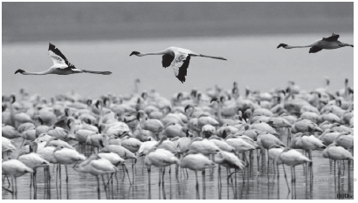
1. Какой уровень организации жизни отражён на данной фотографии? (2 балла)

1) молекулярно-генетический
2) органоидно-клеточный
3) биогеоценотический
4) популяционно-видовой

2. Рассмотрите схему. Запишите в ответе пропущенный термин, обозначенный на схеме знаком вопроса. (3 балла)
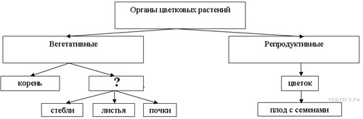

3. Выберите три правильных ответа из шести предложенных. (3 балла) Какими свойствами характеризуется модификационная изменчивость? А) имеет массовый характер; Б) имеет индивидуальный характер; В) не наследуется; Г) наследуется; Д) ограничена нормой реакции; Е) размах изменчивости не имеет пределов

4.Установите последовательность этапов эволюции в мире растений: А) папоротники; Б) многоклеточные водоросли; В) псилофиты (первые наземные растения); Г) цветковые растения; Д) одноклеточные водоросли; Е) голосеменные растения. (6 баллов)

5. Установите соответствие между организмами и функциональными группами биоценоза, к которым их относят. (6 баллов)
ОРГАНИЗМЫ |  | ФУНКЦИОНАЛЬНЫЕ  ГРУППЫ
А) холерный вибрион  Б) инфузория  В) колониальный коралловый полип  Г) паразитическое растение  Д) бактерия гниения  Е) плесневый гриб |  | 1) консументы  2) редуценты

6. Пользуясь таблицей «Пищевая ценность некоторых рыб», ответьте на следующие вопросы. (4 балла)

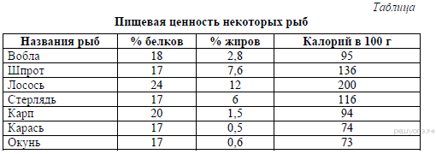

1) В какой рыбе содержится наибольшая доля белков по сравнению с остальными рыбами?
2) Каких рыб и почему Вы включили бы в меню человека, который решил худеть и ведёт малоподвижный образ жизни?

7. Вставьте в текст «Жизнедеятельность растения» пропущенные термины из предложенного перечня, используя для этого цифровые обозначения. Запишите в текст цифры выбранных ответов, а затем получившуюся последовательность цифр (по тексту) впишите в приведённую ниже таблицу. (4 балла)

ЖИЗНЕДЕЯТЕЛЬНОСТЬ РАСТЕНИЯ
Растение получает воду в виде почвенного раствора с помощью ___________ (А) корня. Наземные части растения, главным образом, ___________ (Б), напротив, через особые клетки — ___________ (В) — испаряют значительное количество воды. При этом вода используется не только для испарения, но и как исходный материал для образования органических веществ в ходе процесса ___________ (Г) .

ПЕРЕЧЕНЬ ТЕРМИНОВ:
1) дыхание | 2) корневой чехлик | 3) корневой волосок | 4) лист
5) побег | 6) стебель | 7) устьица | 8) фотосинтез

Критерии оценивания
Отметка по пятибалльной шкале | «2» | «3» | «4» | «5»
Первичные баллы | 0-12 | 13-19 | 20-25 | 26-28

Вариант 2
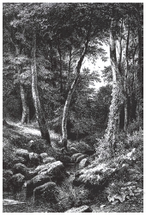

1. Какой уровень организации жизни отражён на гравюре И. Шишкина «Ручей в лесу»? (2 балла)

1) биогеоценотический
2) популяционно-видовой
3) биосферный
4) органоидно-клеточный

2. Рассмотрите предложенную схему. Запишите в ответе пропущенный термин, обозначенный на схеме знаком вопроса. (3 балла)
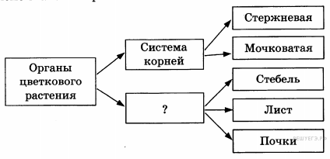

3. Выбери три правильных ответа из шести предложенных. (3 балла) Какими свойствами характеризуется генотипическая изменчивость? А) имеет массовый характер; Б) имеет индивидуальный характер; В) не наследуется; Г) наследуется; Д) ограничена нормой реакции; Е) размах изменчивости не имеет пределов
4. Установите последовательность этапов эволюции в мире растений: А) голосеменные; Б) псилофиты (первые наземные растения); В) водоросли; Г) цветковые растения; Д) папоротники; Е) мхи. (6 баллов)

5. Установите соответствие между организмом и трофическим уровнем, на котором он находится в экосистеме. (6 баллов)
ОРГАНИЗМ |  | ТРОФИЧЕСКИЙ УРОВЕНЬ
A) соболь  Б) ель  B) пчела  Г) клевер  Д) осока  Е) койот |  | 1) продуцент  2) консумент

6. Пользуясь таблицей «Пищевая ценность некоторых рыб», ответьте на следующие вопросы. (4 балла)

1) В какой рыбе содержится наибольшая доля жиров по сравнению с остальными рыбами?
2) Каких рыб и почему Вы включили бы в меню человека, который решил худеть и ведёт малоподвижный образ жизни?

7. Вставьте в текст «Процессы жизнедеятельности листа» пропущенные термины из предложенного перечня, используя для этого цифровые обозначения. Запишите в текст цифры выбранных ответов, а затем получившуюся последовательность цифр (по тексту) впишите в приведённую ниже таблицу. (4 балла)

Процессы жизнедеятельности листа

В процессе дыхания растения, как и все прочие организмы, потребляют ___________ (А), а выделяют ___________ (Б) и пары воды. Одновременно в листьях осуществляется процесс ___________ (В), при котором также образуется газообразное вещество. Все газы удаляются через ___________ (Г) листьев. Листья обеспечивают испарение. Они препятствуют перегреванию листовой пластинки.

Перечень терминов

1) жилка
2) кислород
3) кожица
4) поглощение
5) углекислый газ
6) устьица
7) фотосинтез
8) чечевичка

Критерии оценивания
Отметка по пятибалльной шкале | «2» | «3» | «4» | «5»
Первичные баллы | 0-12 | 13-19 | 20-25 | 26-28

Достижение планируемых результатов в соответствии с ФГОС

№ воп  роса | Выпускник научится / получит возможность научиться  или проверяемые требования (умения) в соответствии с ФГОС | Балл | Предметные результаты/ учащиеся должны знать (уметь)
1 | Использование различных способов анализа, умение анализировать изображения | 2 | Знать уровни организации живой материи
2 | Находить нужную информацию, представленную в схемах. Умение дополнять недостающую информацию в схемах | 3 | Знать понятия «побег» и «корень», органы растительного организма
3 | Умение проводить множественный выбор | 3 | Свойства наследственной и ненаследственной изменчивости
4 | Умение определять последовательности биологических процессов, явлений, объектов | 6 | Особенности эволюции растений
5 | Умение устанавливать соответствие | 6 | Знать понятия «продуценты», «консументы», «редуценты». Особенности трофических уровней в экосистеме
6 | Находить нужную информацию, представленную в таблицах; анализ данных в табличной форме. Умение обосновывать рациональное питание | 4 | Знать значение рыб для человека, пищевая ценность рыб
7 | Умение включать в биологический текст пропущенные термины и понятия из числа предложенных, смысловое чтение | 4 | Особенности процессов дыхания и фотосинтеза у растений

Всего 7 заданий
Максимальный балл- 28
Время выполнения вводного контроля- 20 минут

Рекомендации по переводу первичных баллов в отметки по пятибалльной шкале
Отметка по пятибалльной шкале | «2» | «3» | «4» | «5»
Первичные баллы | 0-12 | 13-19 | 20-25 | 26-28

